修改课程公告

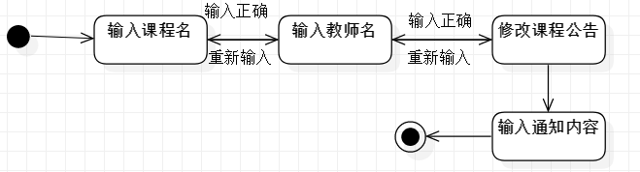

查看操作日志

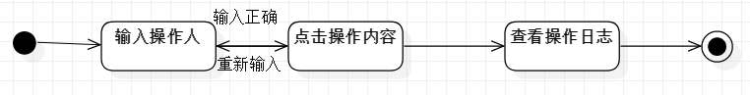

修改课程链接

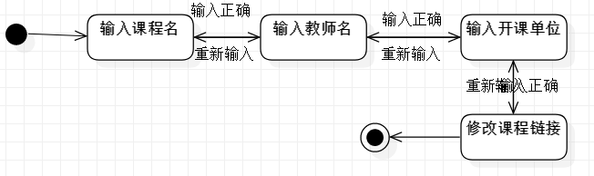

轮播图的修改

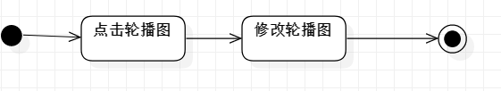

关于我们联系我们的修改

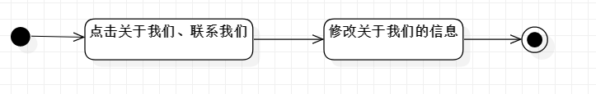

查看网站统计

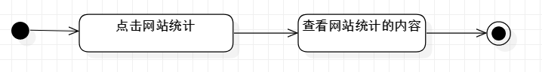

修改友情链接

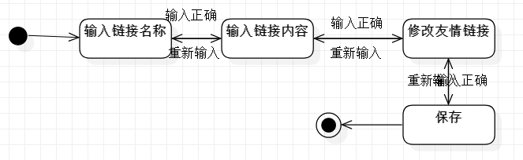

查看意见反馈（已读未读）

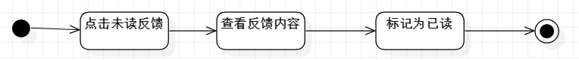

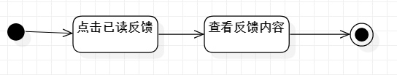

删除意见反馈

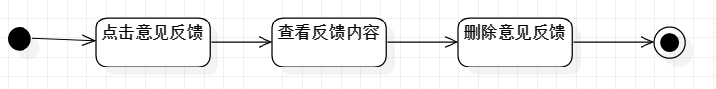

增加论坛版块

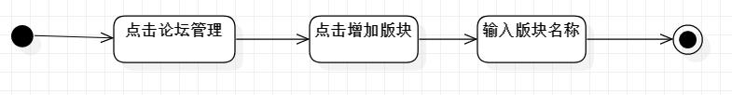

删除论坛版块

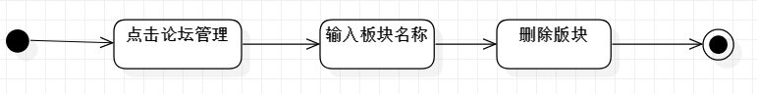

教师用户的审核

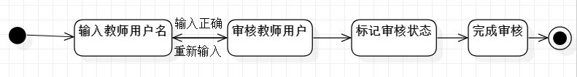

教师用户的添加

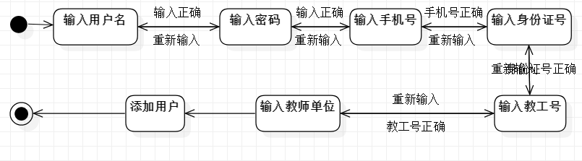

注销

